IA EN EL AULA

#ProyectoIA – Diseña tu primer proyecto con Inteligencia Artificial.

Descripción general
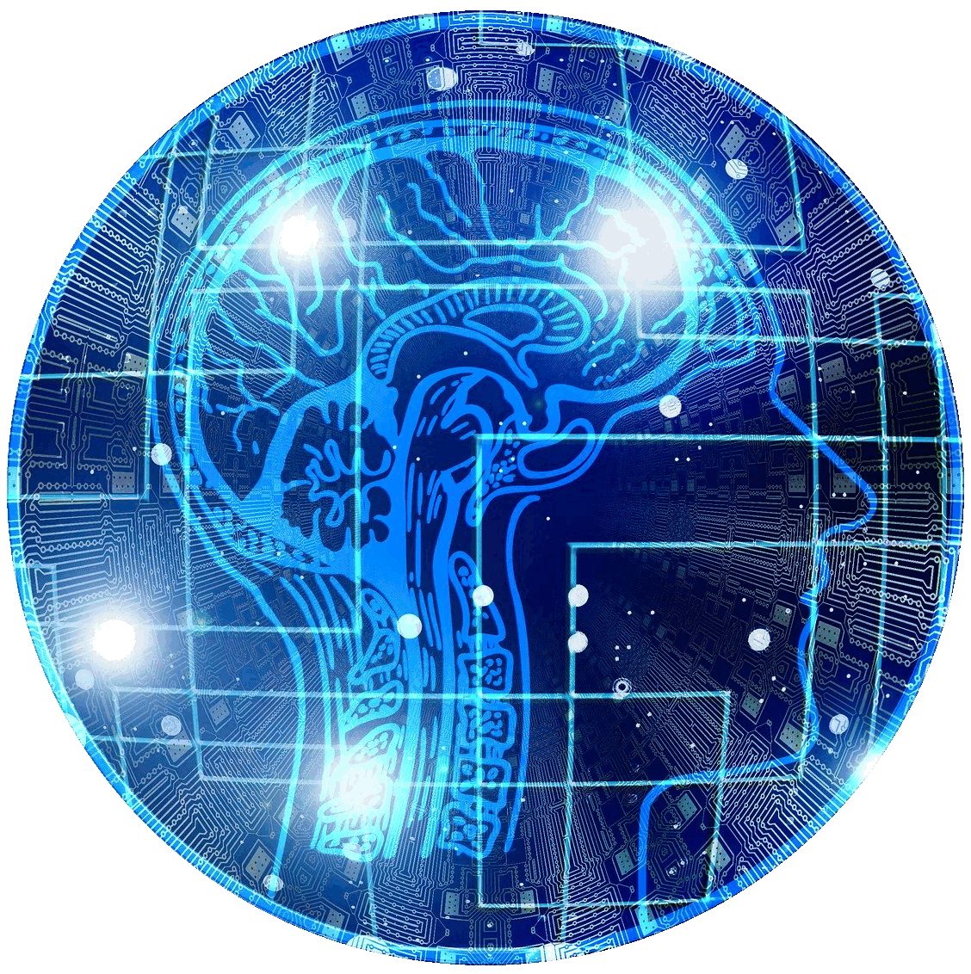
Desde hace ya algunos años la Inteligencia Artificial ha ido ganando protagonismo en los medios de comunicación hasta tal punto que sería difícil encontrar a alguien que no haya oído nombrar este término. Sin embargo no todo el mundo sabría explicar en qué consiste, en qué campos se utiliza ni en qué basa su funcionamiento. Este NOOC nos permitirá comprender a grandes rasgos cómo funciona la Inteligencia Artificial, conocer algunas herramientas orientadas a su uso en el aula y ldiseñar nuestro primer proyecto de programación con IA .
Al finalizar las actividades, conseguirás una insignia digital que se entrega como forma de reconocimiento del aprendizaje desarrollado en las actividades del NOOC y que almacenarás en la mochila "Insignias INTEF" desde donde la puedes compartir en otros espacios digitales.
La estimación de carga horaria es sólo orientativa; no se certifican horas de formación. Se espera que la participación en el NOOC tenga como principal motivación el aprendizaje personal, el desarrollo profesional y la colaboración con otros docentes.

Objetivo
Crear un sencillo proyecto de programación, reproducible en el aula, que haga uso de la IA.

Competencia digital
El NOOC "IA en el aula: Diseña tu primer proyecto con Inteligencia Artificial." contribuye al desarrollo y mejora de la Competencia Digital Docente. Concretamente, contribuye a que puedas alcanzar el nivel B2 de la competencia 3.4. Programación, del Área 3.

Autor y facilitador del NOOC
Jorge Lobo es Diplomado en Magisterio en la Universidad Complutense de Madrid. Complementa su formación con el título de Técnico Especialista en Electrónica Industrial y el de Técnico Superior en Animación Sociocultural. Ha participado en la formación de maestros mediante diversas ponencias, talleres, cursos y mesas redondas. Actualmente trabaja en el CEIP Lope de Vega de Madrid, colegio del que es coordinador TIC y donde lleva desde 2013 integrando la programación y la robótica en el currículum de Educación Infantil y Primaria.
Participa en proyectos de hardware libre para el aprendizaje de la Programación y la Robótica Educativa como Escornabot y Echidna Educación.

Público Objetivo
Este NOOC está dirigido a un perfil amplio de personas interesadas en conocer herramientas para trabajar la Inteligencia Artificial en el aula, tanto aquellas que ejerzan o estén relacionadas con la práctica educativa como a cualquier otra persona interesada en el tema.

Requisitos
Para participar de forma activa en el NOOC únicamente se necesita una conexión a Internet que posibilite la visualización de elementos multimedia. Además es necesaria cierta habilidad en el uso de entornos digitales y conocimientos básicos de entornos gráficos de programación, preferiblemente Scratch 3.0.

